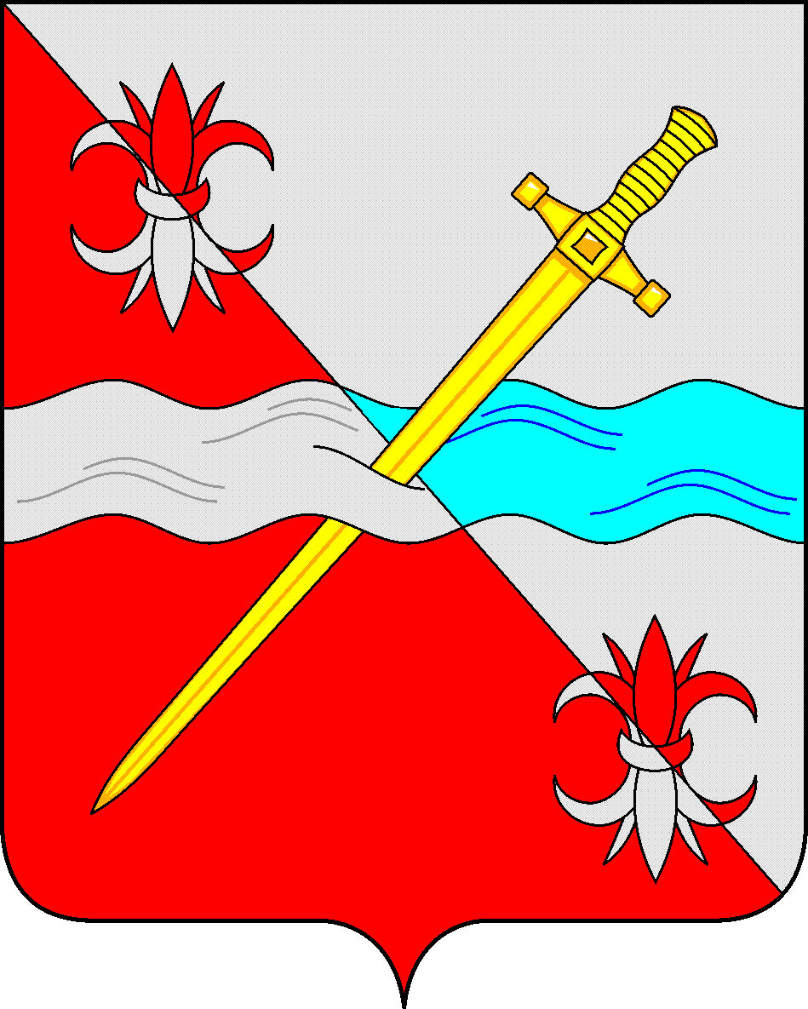

**СОВЕТ**

**депутатов Советского муниципального округа Ставропольского края**

**РЕШЕНИЕ**

от 31 октября 2023 г. № 131

г. Зеленокумск

О предоставлении Отделу Министерства внутренних дел Российской Федерации по Советскому городскому округу в безвозмездное пользование имущества

Руководствуясь Федеральным законом от 06 октября 2003 года № 131-ФЗ «Об общих принципах организации местного самоуправления в Российской Федерации», Уставом Советского муниципального округа Ставропольского края, Положением о порядке управления и распоряжения имуществом, находящимся в муниципальной собственности Советского городского округа Ставропольского края, утвержденным решением Совета депутатов Советского городского округа Ставропольского края от 29 мая 2018 г. № 135, Совет депутатов Советского муниципального округа Ставропольского края

РЕШИЛ:

1. Предоставить Отделу Министерства внутренних дел Российской Федерации по Советскому городскому округу в безвозмездное пользование муниципальное имущество, согласно приложению.

2. Администрации Советского муниципального округа Ставропольского края заключить договор безвозмездного пользования с Отделом Министерства внутренних дел Российской Федерации по Советскому городскому округу на имущество, указанное в п. 1 настоящего решения.

Председатель Совета депутатов

Советского муниципального округа

Ставропольского края Н.Н. Деревянко

Приложение к решению

Совета депутатов Советского

муниципального округа

Ставропольского края

от 31 октября 2023 г. № 131

Перечень

муниципального имущества

|  |  |  |  |  |  |
| --- | --- | --- | --- | --- | --- |
| № п/п | Наименование | Количество | Единица  измерений | Цена  (руб.) | Сумма  (руб.) |
| 1. | Персональный видеорегистратор RIXET | 3 | шт. | 12 000,00 | 36 000,00 |
| 2. | 65’’ (164см) Телевизор LED DEXP 65UCY1 черный | 1 | шт. | 39 484,00 | 39 484,00 |
|  | ИТОГО: |  |  |  | 75 484,00 |